Инструкция
по работе в программном обеспечении ZOOM

I. ДЛЯ ОРГАНИЗАТОРА ВЕБИНАРА
Бесплатная учетная запись стандартно позволяет проводить видеоконференцию длительностью 40 минут.
Для организации видеоконференции необходимы: компьютер (ноутбук) с подключением к сети интернет, микрофон и веб-камера.

1. Регистрация
1.1. Зайдите на страницу платформы: https://zoom.us
1.2. В правом верхнем углу нажмите на кнопку «Зарегистрируйтесь бесплатно»
1.3. Введите адрес Вашей почты, проверочный код и нажмите кнопку «Регистрация»
1.4. После нажатия кнопки «Регистрация» Вы увидите следующую надпись
1.5. Откройте свою почту. Активируйте аккаунт Zoom, пройдя по ссылке в письме (в случае, если письмо не пришло в течение 10 минут – проверьте папку «Спам»)
1.6. После нажатия на кнопку «Активировать аккаунт» Вас попросят ввести свое имя, фамилию и придумать пароль для доступа в Zoom. Обратите внимание, что пароль должен содержать буквы разного регистра и цифры, а также быть длиной не менее 8 символов.
1.7. После указания регистрационных данных и пароля нажмите кнопку «Продолжить».

2. Установка приложения Zoom
Зайдите на страницу https://zoom.us/download и выберите нужную опцию:
    - a. Для компьютера: «Клиент Zoom для конференций»
    - b. Для смартфона / планшета: «Мобильные приложения Zoom»

Установка на компьютере:
2.1. Скачайте файл из раздела «Клиент Zoom для конференций». Выполните шаги по установке программы.
2.2. В открывшемся окне выберите опцию «Войти в систему»
2.3. Введите почту, указанную при регистрации, и пароль. Нажмите галочку «Не выполнять выход», если не хотите при каждом входе в программу вводить почту и пароль. Нажмите кнопку «Войти в систему», чтобы начать работать в приложении.

Установка на смартфоне/планшете:
1. Найдите в AppStore или Google Play приложение «Zoom Cloud Meetings» и установите его.
2. Выполните шаги по авторизации в приложении аналогично пп.2.2-2.3

3. Описание интерфейса рабочего окна
Рабочее окно приложения:
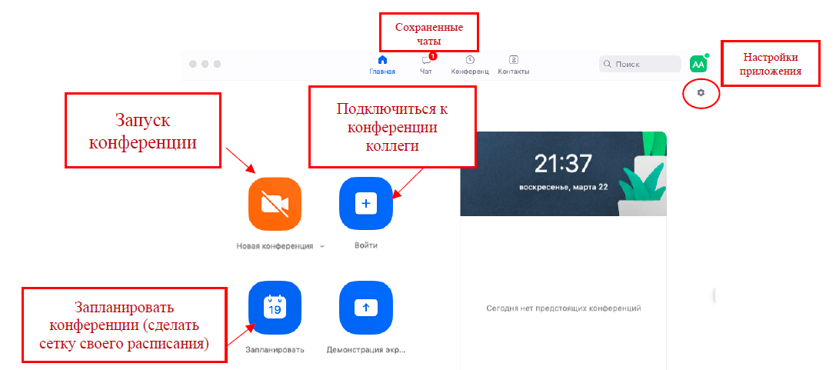
3.1. Вся основная работа идет через кнопку «Новая конференция» - через нее учитель может начать свой вебинар.
3.2. Кнопка «Войти» потребуется только в том случае, если Вы захотите подключиться к существующему вебинару.
3.3. Кнопка «Запланировать» позволяет выставить заранее название вебинара, дату и ссылку на него заранее (это дает возможность разослать ссылку участникам до начала вебинара).
3.4. Кнопка «Демонстрации экрана» позволяет подключиться к другому вебинару (при наличии идентификатора) и показывать свой экран.
3.5. Вверху расположена панель, где можно просмотреть сохраненную историю чатов, прошедшие и будущие конференции и добавленные контакты в Zoom.
3.6. В правом верхнем углу расположена кнопка Настроек приложения, изображенная в виде шестеренки.

4. Организация простого вебинара
Бесплатно Zoom конференция для более чем 2-х участников длится 40 минут.
4.1. Вебинар можно организовывать в двух режимах:
а) Режим «Мгновенная конференция», при которой каждый раз создается новая ссылка доступа;
б) С использованием личного идентификатора конференции (PMI);
Режим можно выбрать, нажав на кнопку выпадающего меню справа от надписи «Новая конференция».
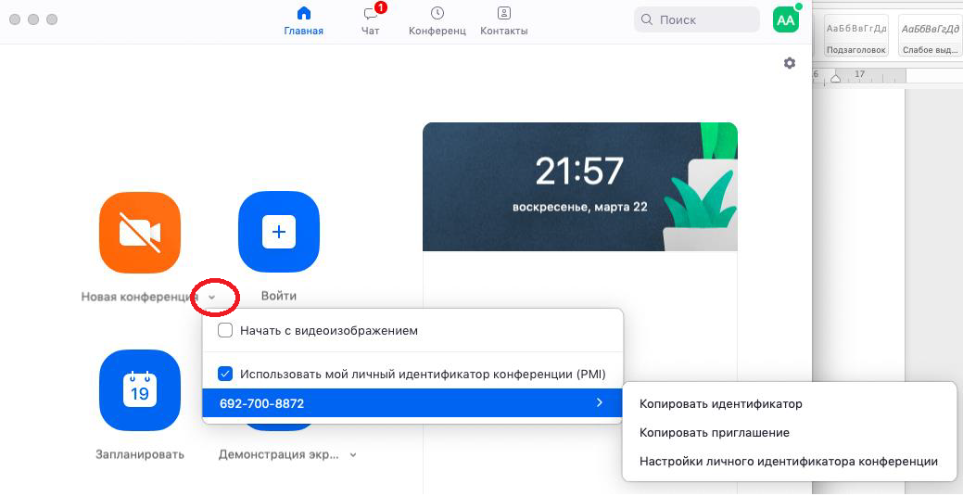
4.2. Проще всего ставить галочку «Использовать мой личный идентификатор»: такая настройка позволит создать Вам постоянную ссылку на Ваш вебинар. Это облегчит переподключение через 40 минут, а также позволит высылать ссылку заранее ученикам (при режиме без использования личного идентификатора каждые 40 минут будет создаваться новая ссылка, которую нужно высылать ученикам).
4.3. Поставьте галочку около «Начать с видеоизображением» на случай, если Вам сразу нужна вебкамера
4.4. После того, как Вы выбрали настройки и нажали кнопку «Новая конференция» откроется окно непосредственно с вебинаром (если окно Zoom расширяется на весь экран, нажмите кнопку ESC).

5. Базовые функции Zoom для вебинара
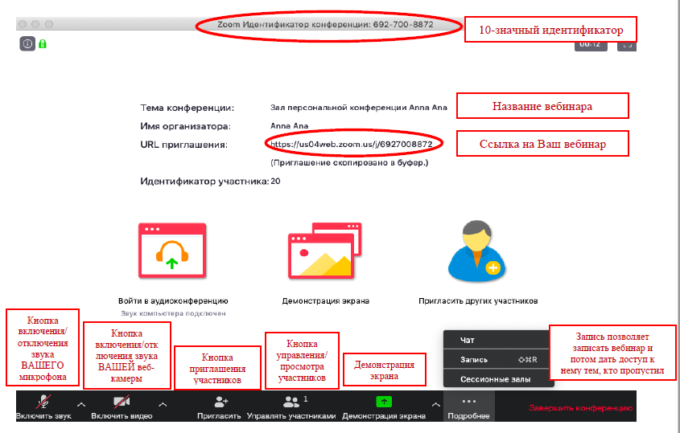
Приглашение участников
5.1. Кнопка приглашения участников позволяет скопировать ссылку и разослать ее ученикам. В начале вебинара просите всех участников корректно отразить свое имя и фамилию (через переименование).
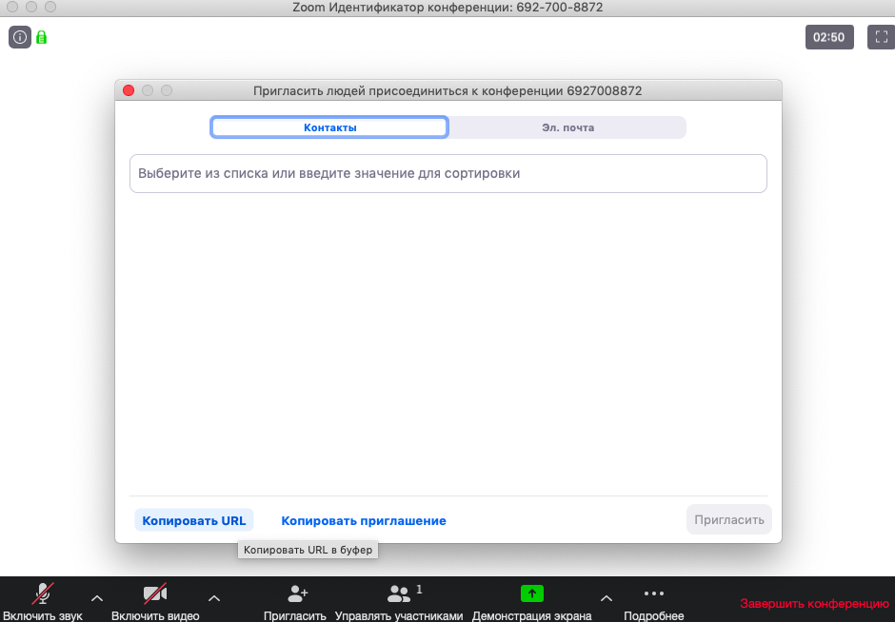
Управление участниками вебинара
5.2. Нажимая на «Управлять участниками», Вы можете видеть всех, кто присоединился к Вашей конференции/вебинару (появляется окно справа или выплывает отдельное окошко). В правом нижнем углу Вы можете выставить дополнительные настройки.
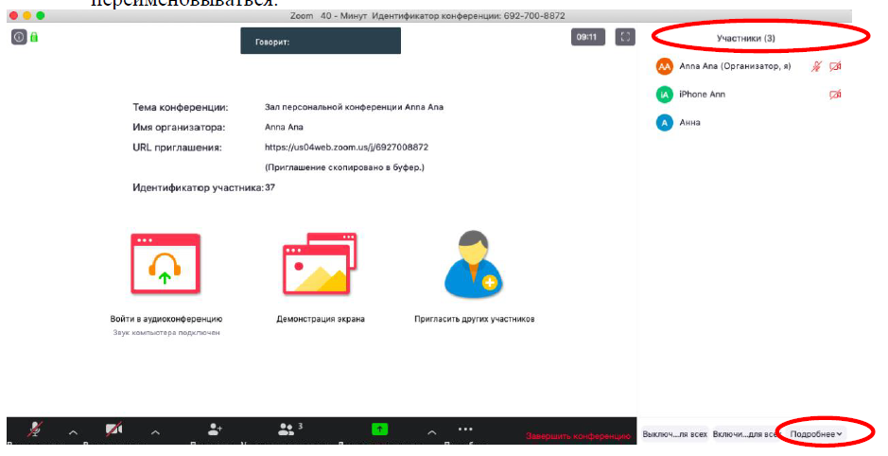
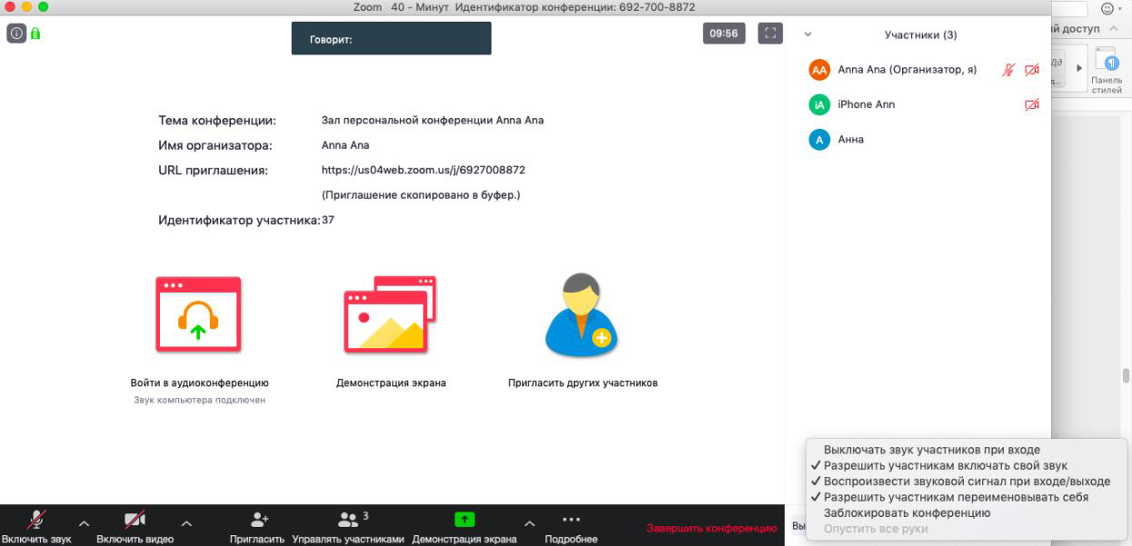
Демонстрация материалов к занятию:
5.3.1. Откройте необходимый файл на компьютере;
5.3.2. Нажмите на кнопку «Демонстрация экрана» и, выбрав файл, нажмите кнопку «Демонстрация экрана».
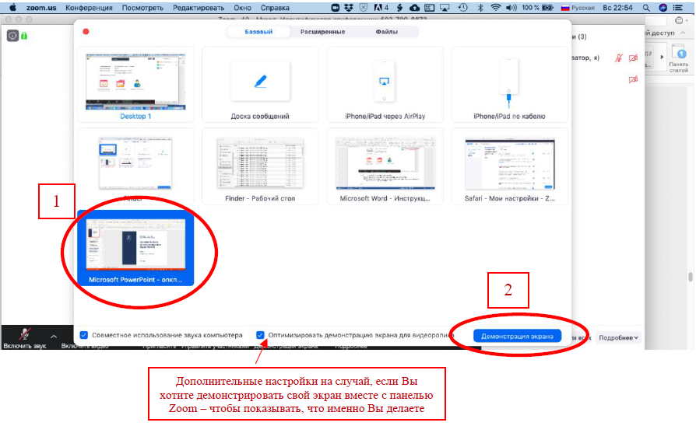
Демонстрация экран своего компьютера
5.4. Если Вы хотите показать ученикам свой экран, помните, что демонстрация всего экрана отобразит все названия файлов и иную информацию с Вашего рабочего стола. Для такой демонстрации нажмите «Демонстрация экрана» - Рабочий стол/Desktop 1. Также демонстрация экрана позволяет запускать маркерную доску («Доска сообщений»), на которой может писать как учитель, так и ученики.
5.5. В настройках Вы можете выбрать, смогут ли ученики демонстрировать свои экраны/файлы или нет (например, при защите проектов ученикам можно дать возможность транслировать и переключать слайды самостоятельно).
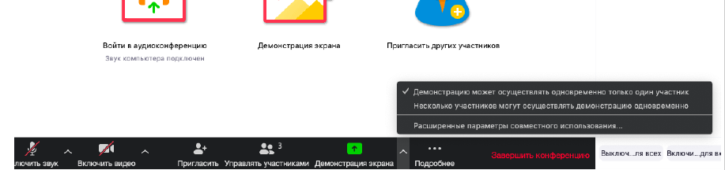
Для того, чтобы ученик мог продемонстрировать свой экран, Вам нужно остановить собственную демонстрацию экрана, нажав на «Остановить совместное использование» на панели управления. Только после этого другой участник сможет запустить трансляцию.
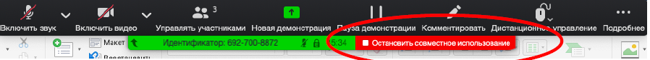
Во время трансляции экрана Вы, а также остальные участники конференции, можете комментировать слайды с помощью дополнительного инструмента «Комментировать». При нажатии на кнопку «Комментировать» появится дополнительное меню. Чтобы выйти из этой функции, нажмите на крестик в левом верхнем углу дополнительной панели.
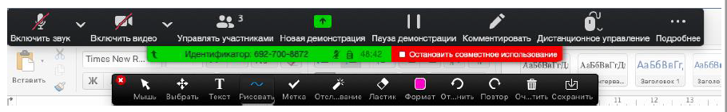
Чат вебинара
5.6. Нажатие кнопки Чат позволяет открыть окно общения с участниками. В чате можно писать как всем ученикам, так и кому-то лично
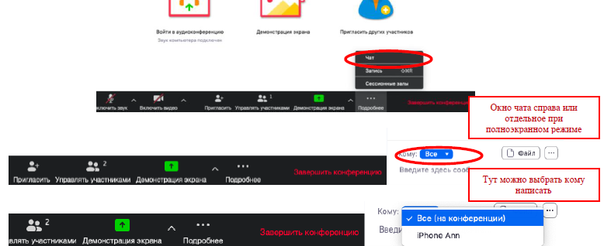
Запись вебинара
5.7. Для записи предусмотрены две функции:
5.7.1. При запуске вебинара нажать «Запись» (или воспользоваться горячими клавишами, предлагаемыми в Zoom: ALT+R для Windows и Shift+cmd+R для MacOS);
5.7.2. Выставить автоматическую запись в панели настроек.
Завершение вебинара
5.8. Нажмите кнопку «Завершить конференцию»
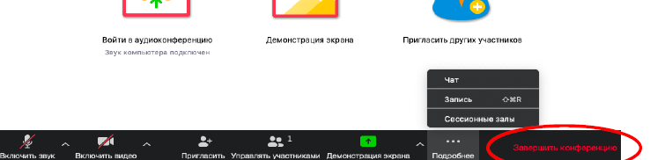
Появится окно, уточняющее, какое действие Вы хотите совершить:
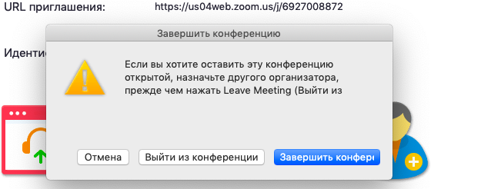
Вы можете:
а) завершить конференцию – вебинар заканчивается, запись останавливается, все участники покидают вебинар;
б) выйти из конференции: в этом случае ученики могут остаться что-то обсуждать.

II. ДЛЯ УЧЕНИКА
На компьютерах учеников должен быть установлен ZOOM.

Подключение учеников к вебинару
1. Через приложение Zoom по ссылке (наиболее удобный вариант работы)
1.1. Скачайте приложение Zoom на свое устройство.
1.2. За 5-10 минут до вебинара перейдите по ссылке, присланной учителем.
1.3. Ссылка автоматически откроется в браузере и появится всплывающее окно, предлагающее пользователю открыть веб-трансляцию в приложении Zoom.
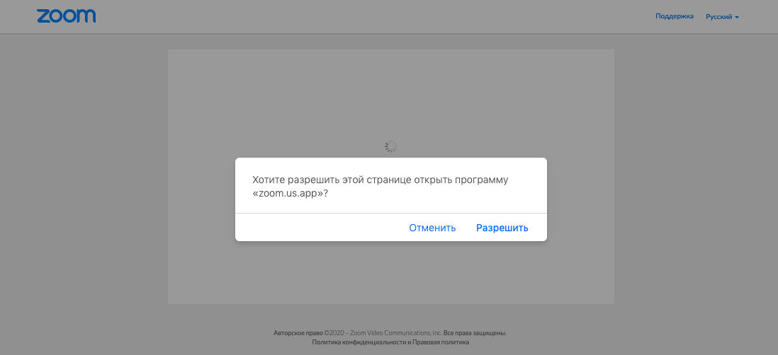
1.4. После нажатия кнопки «Разрешить» будет открыто приложение Zoom и вы будете подключены к вебинару.

2. Через номер трансляции.
3.1. У каждого вебинара есть свой собственный идентификатор. Обычно он указывается в самой ссылке (например: https://us04web.zoom.us/j/6927008872).
3.2. Если у вас есть этот номер, Вы можете нажать «присоединиться к трансляции» и ввести 10 цифр идентификатора.
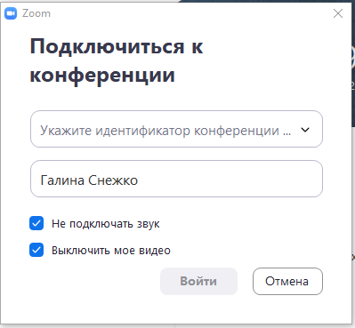
В частных случаях (если учитель выставил настройки) вам может понадобиться пароль. Всегда корректно указывайте свои имя и фамилию.

